Egzamino uždavinių pavyzdžiai

1. Taikant dviejų simbolių sekų ilgiausio bendro posekio radimui dinaminio programavimo algoritmą, buvo sugaišta 𝑡 = 𝑡1+𝑡2 laiko, čia 𝑡1 laiko – ilgiausios bendros sekos ilgio radimo laikas, o 𝑡2 laiko truko rasti pačią seką (optimalaus sprendinio struktūrą). Abi sekos buvo to pačio ilgio.
   1. Nustatykite kiek laiko truks jei sekų ilgiai padvigubės.
   2. Nustatykite kiek laiko truks jei tik vienos iš sekų ilgis padvigubės.
2. Laiptai sudėti iš kubelių. Du vaikai šokinėje nuo viršutinio kubelio žemyn. Gali šokti tik į sekantį lygį tiesiai ar per vieną į šoną. Kiekvienas kubelis turi savo vertę. Prasilenkti vaikai negali. Raskite, kokią bendrą sumą maksimaliai gali surinkti vaikai kol pasieks apatinį laiptelį.

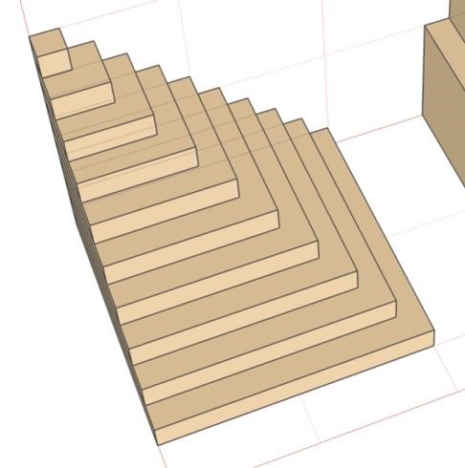

1. Išlygiagretinti naudojant operatorius **parallel**, **spawn**, **sync** ir suskaiciuoti sudėtinguną 𝑇𝑃1 procedūros.

void TK1(int x, int y)

{

int sum = 0;

for (int i = x; i < y; i++)

{

sum += TK2(i, y) + TK2(y, i);

}

Console.WriteLine($"TK1 = {sum}");

}

int TK2(int z, int k)

{

int sum = 0;

for (int i = z; i < k; i++)

{ int tmp = 0;

for (int j = i - 3; j < i; j++)

{

tmp += j;

} sum += tmp;

} return sum;

}

SPRENDIMAS:

m yra pirmos sekos ilgis, n yra antros sekos ilgis Jei abu padvigubiname, gauname 2*m*2*n => 4 kartus padidėjusį sudėtingumą Tai reiškia, kad t padidės 4 kartus b) ten pats macackas nelabai žinojo, bet kažką ten assumino ir gavo 3/2